
第1章 Visual Studio.NET的核心概念
随着Internet的飞速发展，软件开发的难度也在逐步加大，现在的开发平台和开发环境，不论是从开发技术还是从开发模式上，都无法满足Internet时代的基于Web的应用程序和Web服务的开发需要。在这种环境下，Microsoft公司推出了.NET开发平台。该平台使得Windows上Web应用程序的开发更为容易。
本章将大致介绍一些.NET的设计原理，以及Visual Studio.NET元素之间的相互关系，让用户去理解Visual Studio.NET编译器的内部原理和Visual Studio.NET应用程序的组成元素。最后将使用诸如记事本之类的文本编辑器创建一个简单的应用程序，然后从命令提示窗口编译和执行该程序。

本章学习要点：
  - 了解VS.NET与.NET Framework
  - 了解公共语言运行时的作用
  - 命名空间
  - 创建VB.NET应用程序

1.1 VB.NET与Visual Studio.NET简介
随着Microsoft.NET平台的发布，Visual Basic.NET开始成为一种完全面向对象的语言，简称为VB.NET。它是基于.NET Framework的，其设计目的是为了快速而简洁地开发包括Web服务和ASP.NET Web应用程序在内的.NET Framework程序。VB.NET的主要特点有：
- VB.NET有两种新的窗体方式——Windows窗体和Web窗体。
- VB.NET可以通过新的ADO.NET访问离线的数据源。
- VB.NET具备了面向对象的所有特征，包括类、接口、封装、继承和多态性等。
- VB.NET支持结构化异常处理和多线程。
- VB.NET支持与其他.NET Framework语言的集成。
开发VB.NET需要Visual Studio.NET集成开发环境。这样创建大多数应用程序方便快捷。但是也可以不使用Visual Studio.NET集成开发环境创建一些简单的应用程序，而完全利用记事本等这样的文本编辑器创建部分或者全部的.NET应用程序，然后通过命令提示窗口调用合适的编译器来编译应用程序。
Visual Studio.NET IDE与以前的版本相比有了明显的改进，它提供了许多新的功能。而且支持的语言的语法和实现方式也有所改进。下面列出了Visual Studio.NET IDE的一些新的功能。
- 所有的Visual Studio.NET语言都共享相同的集成开发环境。当安装Visual Studio.NET时，默认有3种语言（VB .NET、C++和C#）与.NET Framework一起安装。根据用户所使用的Visual Studio.NET版本的不同，Visual J#默认时也可能会安装。用户可以自己选择安装何种语言，也可以选择安装特定的工具。
- 帮助系统有了很大的改变。大多数索引主题通过命名空间和命名空间中定义的类型组织。
- Visual Studio.NET引入了一些新的控件。有一组控件能够访问诸如向系统消息日志写数据的Windows服务，其他控件能够通过ADO.NET访问数据库。
- Visual Studio.NET允许创建不同类型的应用程序。例如，可以创建ASP.NET和ASP.NET Web服务应用程序。ASP.NET是ASP的升级，ASP.NET Web服务是Visual Studio.NET的新功能，它提供了在Internet上创建分布式应用程序的通用模型。Visual Studio.NET还允许创建控制台应用程序和作为桌面服务运行的应用程序。桌面服务是一种在Windows启动时自动启动的应用程序，无须用户干预即可响应请求。
- Visual Studio.NET依赖于可扩展标记语言（eXtensible Markup Language，XML）来通过Web保存、发送和接收数据，并且在应用程序之间通信。
- Microsoft公司添加了一些新的调试窗口和调试工具，使得错误检测更加容易。
- Visual Studio.NET开发工具为开发者提供了让用户在其目标计算机上运行的安装程序的自定义方式。用户可以选择安装部分应用程序，并且自定义应用程序在计算机上的安装方式。

1.2 .NET Framework概述
.NET Framework是支持生成、运行下一代应用程序和XML Web服务的内部Windows组件，是Visual Studio.NET应用程序开发环境的核心。它定义了语言之间互操作的规则，以及如何把应用程序编辑为可执行代码，它还负责管理任何Visual Studio.NET语言创建的应用程序的执行。.NET Framework旨在实现下列目标：
- 提供一个一致的面向对象的编程环境，而无论对象代码在本地存储和执行，还是在本地执行但在Internet上分布，或者在远程执行。
- 提供一个将软件部署和版本控制冲突最小化的代码执行环境。
- 提供一个可提高代码（包括由未知的或不完全受任的第三方创建的代码）执行安全性的代码执行环境。
- 提供一个可消除脚本环境或解释环境性能问题的代码执行环境。
- 使开发人员的经验在面对类型大不相同的应用程序（如基于Windows的应用程序和基于Web的应用程序）时保持一致。
- 按照工业标准生成所有通信，以确保基于.NET Framework的代码可与任何其他代码集成。
.NET开发平台是为简化在第三代Internet分布式环境下的应用程序开发，基于开发互联网标准和协议之上，实现异构语言和平台高度交互性，而构建的新一代的通信平台。
.NET开发平台使得开发者创建运行在IIS（Internet Information Server）Web服务器上的Web应用程序更为容易，也使创建稳定、可靠而又安全的Windows桌面应用程 序更加容易。.NET开发平台如图1-1所示。
.NET开发平台包括.NET Framework和.NET开发者工具等组成部分。.NET Framework是整个开发平台的基础，包括两个主要组件：公共语言运行时（Common Language Runtime，CLR）和.NET Framework类库（FCL）。.NET开发者工具包括Visual Studio.NET集成开发环境和.NET编程语言。其中Visual Studio.NET集成开发环境用来开发、测试和部署应用程序。.NET编程语言包括VB.NET、Visual C++和Visual C#等用来创建运行在CLR下的应用程序。
如果想要开发和运行.NET应用程序，就必须安装.NET Framework。.NET Framework包含把.NET应用程序转换为可执行文件所需要的所有编译器。开发者可以在文本编辑器中创建应用程序，不必使用Visual Studio.NET。
Visual Studio.NET包含了创建窗体和管理XML文档的可视化设计器，以及管理大型多文件工程，并把这些工程编译为可执行文件的工具。Visual Studio.NET还包含部署应用程序以及把.NET Framework部署到其他计算机的工具。尽管不使用Visual Studio.NET也可以开发出复杂的应用程序，但是使用Visual Studio.NET无疑会更高效。.NET Framework和Visual Studio.NET之间的关系如图1-2所示。
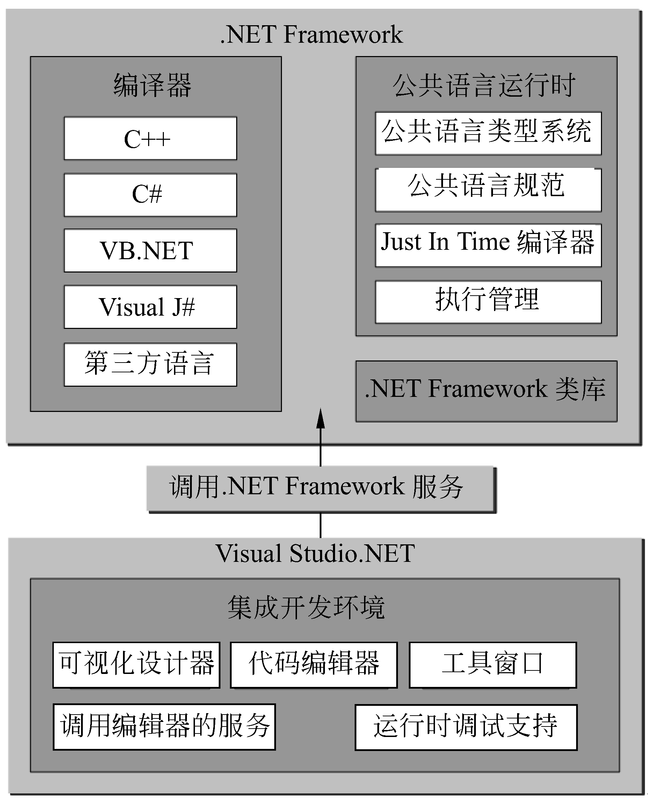
.NET开发平台 .NET Framework和Visual
Studio.NET之间的关系
从图1-2中可以看出，Visual Studio.NET依赖于.NET Framework提供的服务。这些服务包括Microsoft公司或者第三方提供的语言编译器。这些语言编译器是.NET Framework自身的组成部分，而不属于Visual Studio.NET。Visual Studio.NET提供了大量的工具来调用某一种安装的编译器。
公共语言运行时是.NET Framework的基础。它是执行时管理代码的代理，它提供内存管理、线程管理和远程处理等核心服务。首先，它分别通过公共类型系统（Common Type System）和公共语言规范（Common Language Specification）定义了标准数据类型和语言间互操作性的规则。Just-In-Time编译器在运行应用程序之前把中间语言（Intermediate Language）代码转换为可执行代码。公共语言运行时还管理应用程序，在应用程序运行时为其分配内存和解除分配内存。在下面的章节中我们将会详细讨论公共语言运行时及其提供的服务。
.NET Framework的另一个主要组件是.NET Framework类库，它是一个综合性的面向对象的可重用类型集合，用户可以使用它开发多种应用程序，这些应用程序包括传统的命令行或者图形用户界面（GUI）应用程序，也包括基于ASP.NET所提供的创新的应用程序（如Web窗体和XML Web服务）。
用户在执行由任何.NET Framework语言开发的应用程序时，必须安装.NET Framework。.NET Framework在安装Visual Studio .NET时自动安装。也可以从Microsoft公司的站点下载免费的.NET Framework。最新版本的Windows，包括Windows XP service pack 2，已经安装好了.NET Framework。

1.3 公共语言运行时
公共语言运行时管理内存、线程执行、代码执行、代码安全验证、编译，以及其他系统服务。这些功能是在公共语言运行时上运行的托管代码所固有的。它可以用图1-3表示。
公共语言运行时提供了下列重要的服务：
公共语言运行时

- 公共类型系统（Common Type System，CTS）定义了所有.NET语言的标准数据类型及其格式。例如，CTS定义了整型是32位大小，还指定了整型值的内部格式。
- 公共语言规范（Common Language Specific- ation，CLS）定义了语言间互操作性的规则。由于CLS定义了规则，一种.NET语言创建的类就可以由其他.NET语言使用。
- 当.NET应用程序第一次编译时，编译为一种可以由所有.NET语言共享的中间语言。在应
用程序执行时，Just-In-Time（JIT）编译器把中间语言转换为可以在目标计算机上执行的可执行文件。
- CLR管理应用程序的执行，也就是说，CLR负责在创建和销毁对象时，为其分配和解除分配内存。
- 垃圾搜集器（Garbage Collector，GC）负责解除分配内存。

1.3.1 公共类型系统
公共类型系统（CTS）是多信息类型系统，它被内置在公共语言运行时中，支持大多数编程语言中的类型和操作。它定义了声明和使用类型的标准，使得CLR可以在不同语言开发的应用程序之间管理这些标准化的类型并且在不同计算机之间以标准化的格式进行数据通信。

1．公共类型系统简介
时至今日，编程语言已经发展的丰富多彩，但是它们几乎都有类似的特点——支持各种数据类型（如整型、字符串型等），代码模块化及面向对象。.NET平台利用了不同语言的这个相近的共性，抽象出公共类型系统（CTS）。公共类型系统构成了.NET框架的公共语言运行时的基础，其中最重要的一个体现就是.NET平台的多语言支持，而运行于.NET平台的每一种语言又为了维护自己的语法特色，而使用别名来代替.NET的基础数据类型，如Visual Basic .NET中的Integer类型以及C#中的int类型实际上是基础数据类型System.Int32的别名。
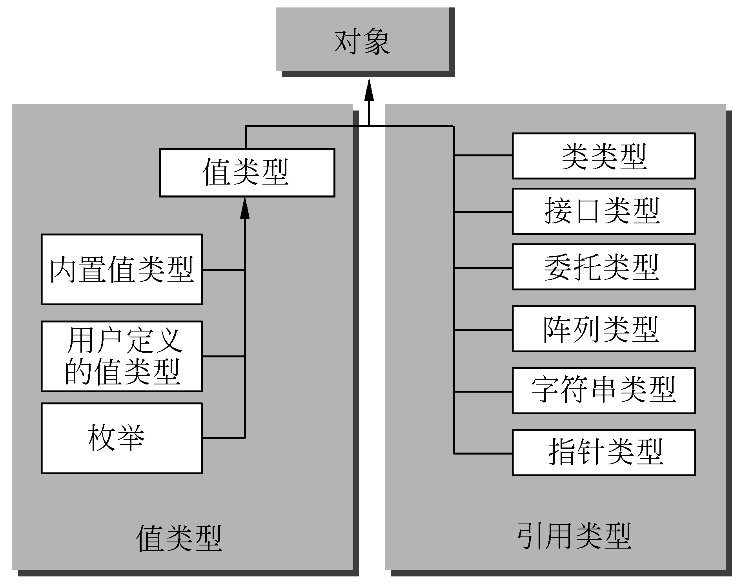
公共类型系统基本结构

公共类型系统不仅定义了所有的数据类型，而且提供了面向对象的模型以及各种语言需要遵守的标准。CTS可以分为两个大类：值类型和引用类型，同时这两种类型之间还可以进行强制转换，这种转换被称为装箱（Boxing）和拆箱（UnBoxing）。从 图1-4可以看出公共类型系统的基本结构，CTS的每一种类型都是对象，并继承自一个基类——System.Object。

2．值类型和引用类型
值类型继承自ValueType类，值类型的变量直接存储数据，实例是被分配在栈中的，并且永远不可能为空。通过下面的例子可以看出，两个整形变量是分别存储数据的，无论哪个变化都不会影响另一个。

Dim iA As Int16 = 123
Dim iB As Int16 = iA
iA = 321
Console.WriteLine("A = {0}", iA)
Console.WriteLine("B = {0}", iB)

引用类型继承自Object，引用类型变量存储的是数据内存的地址，而实例是被分配在可以进行垃圾回收的堆中的。一份数据可以被多个变量引用，使用这种变量类型能够起到节省内存资源的作用，同时也会由于一个引用变量的修改而导致其他引用的变更。引用类型的变量是可以为空的，表示它不指向任何对象。如下面的代码，可以看出clsA和clsB实际上都指向内存中同一个对象的实例。

Imports System.IO
Module Module1
Sub Main()
Dim clsA As New clsRef
clsA.iValue = 123
Dim clsB As clsRef = clsA
clsB.iValue = 321
Console.WriteLine("A = {0}", clsA.iValue)
Console.WriteLine("B = {0}", clsB.iValue)
Console.Read()
End Sub
Class clsRef
Public iValue As Int16
End Class
End Module

3．装箱和拆箱
将值类型数据指定给引用类型数据时，系统会先从堆中配置一块内存，然后将值类型数据复制到这一内存，最后再使引用类型数据指向这一内存，这样的过程称为装箱（Boxing）。例如：

Dim I As Int16 = 123
Dim objRef As Object = I

反之即为拆箱（UnBoxing），而且只有引用类型数据需要拆箱。例如：

Dim J As Int16
J = Int(objRef)

在装箱的过程中，内存的配置是很费时的操作，虽然透明于程序员，但是考虑到程序的执行效能，我们应该尽量避免不必要的装箱操作。

1.3.2 公共语言规范
公共语言规范是一组结构和限制，用作库编写者和编译器编写者的指南。它使任何支持 CLS的语言都可以完全使用库，并且使这些语言可以相互集成。公共语言规范是公共类型系统的子集。对于那些需要编写代码供其他开发人员使用的应用程序开发人员，公共语言规范也非常重要。如果开发人员遵循CLS规则来设计公共访问的API（Application Programming Interface，应用程序编程接口），那么就可以在支持公共语言运行时的任何其他编程语言中很容易地使用这些API。
CLS和.NET自身都依赖于Windows API提供的低级服务。Windows API提供了诸如文本框、按钮、滚动条、列表框和组合框这样的基本控件的类，还提供了基本的Windows 服务来管理文件、进程和内存。
CLS定义了所有基于.NET Framework的语言都必须支持的最小功能集。CLS定义的规则可以概括如下：
- CLS定义了命名变量的标准规则。例如，与CLS兼容的变量名都必须以字母开头，且不能包含空格。变量名之间必须有所区别（变量名的大小写除外）。
- CLS定义了原语数据类型，如Int32、Int64、Single、Double和Boolean。
- CLS禁止无符号数值数据类型。有符号数值数据类型的一个数据位保留来指示数值的正负。无符号数据类型没有保留这个数据位。
- CLS定义了对支持基于0的数组的支持。
- CLS指定了函数参数列表的规则，以及参数传递给函数的方式。例如，CLS禁止使用可选的参数。
- CLS定义了事件名和参数传递给事件的规则。
- CLS禁止内存指针和函数指针，但是可以通过委托提供类型安全的指针。
任何语言都可以扩展基本的CLS需求。例如，有些语言（如C#）支持无符号整型。不鼓励使用非标准的功能，因为这样做就妨碍了语言之间的互操作性。完全符合CLS 的语言称为兼容CLS的语言。

1.3.3 中间语言
使用.NET语言开发的任何应用程序都必须在执行之前编译为可执行文件。传统的可执行文件包含了允许文件在特定CPU体系结构上执行的本机指令。不同厂商生产的CPU的体系结构都不同，也就是说，它们具有不同的寄存器，并且执行一套独有的指令。例如，Macintosh CPU的指令集与Intel Pentium的就不相同。为了克服该问题，Apple公司的Virtual PC应用程序允许苹果机用户通过把Pentium CPU指令转换为Macintosh CPU指令来运行Windows应用程序。这种类型的应用程序通常称为模拟器（emulator）。
其他计算机厂商也生产模拟器。尽管这些软件模拟器解决方案有效，但是它们的执行速度慢于本机的执行速度。另外，软件模拟器无法完全利用CPU的某些高级增强功能，例如从Pentium Ⅲ到Pentium Ⅳ的增强功能。
.NET Framework解决了这个不同硬件体系结构之间的问题，方法是把应用程序编译为一种称为Microsoft Intermediate Language（MSIL）的独立于硬件的格式。在本书中我们把它叫做中间语言（Intermediate Language，IL）。中间语言的主要特征如下：
- 面向对象和使用接口；
- 值类型和引用类型之间的巨大差别；
- 强数据类型；
- 使用异常来处理错误；
- 使用特性（attribute）。
中间语言的格式类似于程序集语言。程序集语言的语句直接与内部CPU体系结构支持的指令相关。但是中间语言的格式通常不依赖于特定CPU的体系结构。也就是说，中间语言不直接引用CPU寄存器或者执行CPU指令。当用户执行中间语言格式的应用程序时，另一个名为Just–In-Time（JIT）编译器的实用程序进一步把中间语言转换为目标CPU可以执行的本机可执行文件。使用JIT编译器把中间语言文件转换为本机可执行文件的过程通常称为JITting。
除了不同CPU厂商会制造各种不兼容的硬件之外，同一个CPU厂商，如Intel，也常常会制造出带有支持特殊指令的附加功能的新的CPU。通过把应用程序编译为独立于CPU的中间语言，当用户执行应用程序时，就会把中间语言优化为特定CPU的可执行文件。因此，微软公司为每一种目标CPU版本提供了不同版本的JIT编译器，以便利用各种CPU的独特的功能，进而提高性能。

1.3.4 执行管理
托管代码是编写为支持公共语言运行时服务的代码。为了支持这些服务，代码必须向运行时提供最小级别的信息（元数据）。默认情况下，所有C#、Visual Basic.NET和JScript.NET代码都是托管代码。Visual Studio.NET中心C++代码在默认情况下不是托管代码，但通过指定命令行开关（/CLR），编译器也可以生成托管代码。
与托管代码密切相关的是托管数据。托管数据是由公共语言运行时的垃圾回收器进行分配和释放的数据。默认情况下，C#、Visual Basic.NET和JScript.NET数据是托管数据。不过，通过使用特殊的关键字，C# 数据可以被标记为非托管数据。Visual Studio.NET C++数据在默认情况下是非托管数据（即使在使用/CLR开关时），但是在使用C++的托管扩展时，可以使用“_gc”关键字将类标记为托管类，它表示类实例的内存由垃圾回收器管理。另外，该类也完全成为.NET框架的成员，同时具备它所带来的好处和限制。好处之一是：它可以与其他语言编写的类正确地进行互操作（如托管的C++类可以从Visual Basic.NET类继承）；限制之一是：托管类只能从一个基类继承。
代码托管的作用之一就是防止一个应用程序干扰另外一个应用程序的运行，这称为类型安全性（type safety）。使用类型安全的托管代码，一个应用程序就不会覆盖另一个应用程序分配的内存。VB.NET开发的应用程序的执行由CLR控制，可以被视为代码托管。创建托管代码的步骤如下：
- 首先，必须选择一个合适的编译器，它能够生成适合CLR执行的代码，并且使用.NET Framework提供的资源。微软公司目前提供了4种兼容.NET Framework的语言：VB .NET、C#、Visual J#和C++。第三方供应商也提供兼容.NET Framework的语言。
- 然后把应用程序编译为独立于机器的中间语言。
- 在执行时，必须把中间语言代码转换为本机可执行文件。本机可执行文件可以在目标CPU上执行。这个过程称为Just-In-Time （JIT）编译。
- 应用程序执行时，会调用.NET Framework 和CLR提供的资源。
托管代码的创建过程如图1-5所示。
下面我们来看一下托管代码的优点：
- 平台无关性 首先，这意味着包含字节代码指令的同一文件可以放在任一平台中，运行时编译过程的最后阶段可以很容易完成，这样代码就可以运行在该特定的平台上。换言之，编译为中间语言就可以获得.NET平台无关性，这与编译为Java字节码就会得到Java平台无关性是一样的。
- 提高性能 实际上，IL比Java字节码的作用还要大。IL总是即时编译的，而Java字节码常常是解释性的。JIT编译器并不是把整个应用程序一次编译完（这样会有很长的启动时间），而是只编译它调用的那部分代码。代码编译过一次后，得到的内部可执行代码就存储起来，直到退出该应用程序为止，这样在下次运行这部分代码时，就不需要重新编译了。Microsoft公司认为这个过程要比一开始就编译整个应用程序代码的效率高得多，因为任何应用程序的大部分代码实际上并不是在每次运行过程中都执行。这解释了为什么托管IL代码的执行几乎和内部机器代码的执行速度一样快。
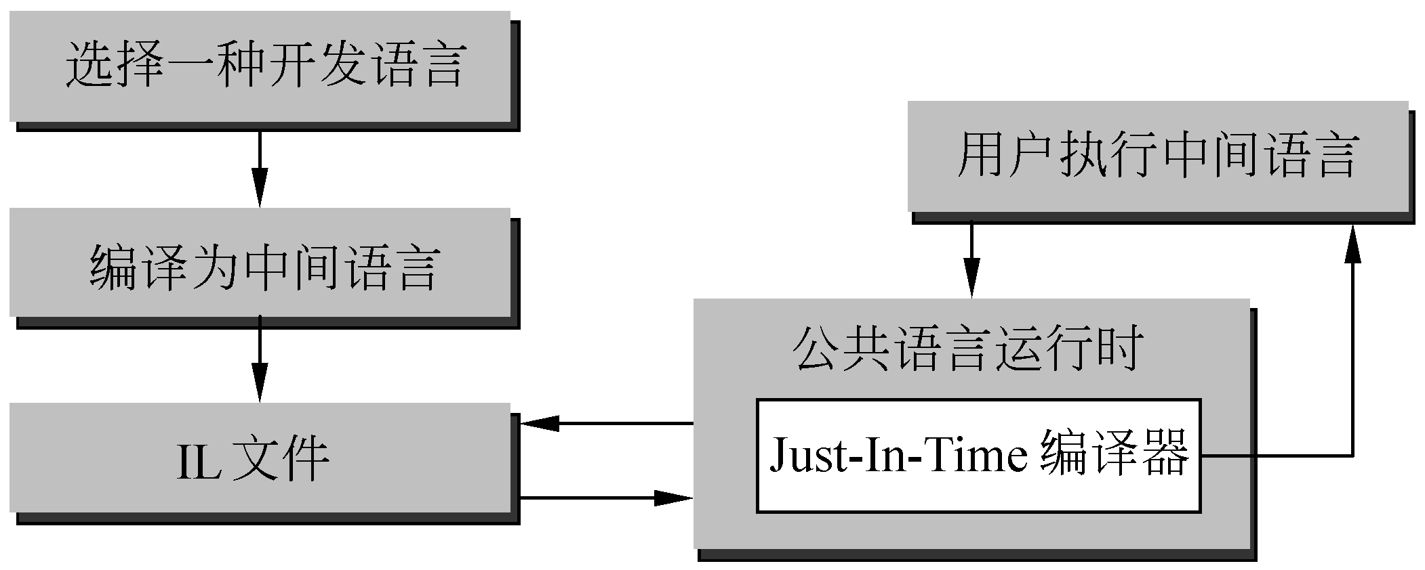
创建和执行托管的可执行文件

- 语言的互操作性 使用IL不仅支持平台无关性，还支持语言的互操作性。简言之，就是能将任何一种语言编译为中间代码，编译好的代码可以与从其他语言编译过来的代码进行交互操作。

1.3.5 垃圾回收机制
垃圾回收机制是指内存和各种变量或者对象所使用内存的释放和回收机制。在很多程序语言中都有垃圾回收机制，下面我们来看一下.NET中的垃圾回收机制。
1．关于垃圾回收
每个程序都会使用一定的资源，或内存缓冲区，或网络连接，或数据库资源等。实际上，在面向对象环境中，每种类型都被看作是程序的某些有效资源。为了使用这些资源，必须分配部分内存来描述这种类型。资源访问按以下步骤进行：
- 为类型分配内存来描述资源。
- 初始化资源，把资源设置成初始化状态，使资源可用。
- 通过访问类型实例的成员来使用资源（按需求重复）。
- 销毁资源状态以清除资源。
- 释放内存。
.NET中的垃圾回收器（Garbage Collector，GC）彻底帮助开发人员从追踪内存的使用和确定什么时候释放内存中解脱出来。CLR要求所有资源都从托管堆中进行分配。你无需释放托管堆中的对象——当应用程序不再需要这些对象时，对象将被自动释放。
2．垃圾回收实现
.NET中的垃圾回收是用跟踪回收实现的，确切地说，CLR实现了标记（Mark）/整理（Compact）回收器。这也就是说垃圾回收实现就需要分为两个阶段——标记（Mark）和整理（Compact）。
标记（Mark）阶段找到可以被收回的内存。当GC开始运行时，它假设堆中的所有对象都是垃圾。在这个阶段中包含下列步骤：
（1）GC识别存活对象的引用或应用程序根。
（2）从根开始遍历，建一张可以从根遍历的所有对象的图。
（3）如果GC准备尝试添加一个已经在图中的对象，它就停止这条路径的遍历。这样做有两个目的：第一是极大地优化性能，因为它不会遍历一套对象一次以上；第二是防止当有对象的循环连接列表时而发生死循环，因此循环被有效地控制了。
一旦所有的根都被检查完后，垃圾回收器的图中包含了所有可以从应用程序根遍历到的对象。任何不在图中的对象都不能被应用程序访问到，也就是所谓的垃圾。
整理（Compact）阶段把所有存活的对象移到堆的末端，空出堆顶端的空间。它包含下列步骤：
（1）GC线性地遍历堆，寻找邻近的垃圾对象块（现在被认为是空闲空间）。
（2）然后GC往下移动内存中的非垃圾对象，去掉堆中的所有空隙。
（3）移动内存中的对象导致对象指针失效。因此GC需要修改应用程序的根使对象的指针指向新的位置。
（4）另外，如果对象包含一个指向其他对象的指针，GC也会负责纠正这些指针。
在所有垃圾被标识完以后，所有的非垃圾对象也被整理，并且所有非垃圾对象的指针也被修正，最后一个非垃圾对象后的指针指向下一个被添加对象的位置。
3．终结（Finalization）
.NET Framework的垃圾回收器能暗中追踪由应用程序创建的对象的生命周期，但是当它遇到对象包装了非托管资源（比如文件、窗口或网络连接等）时却无能为力。
无论什么时候，在堆上分配一个含有Finalize方法的新对象时，都会有一个指向这个对象的指针被添加到一个称为Finalization队列的内部数据结构当中。当对象不能再次被遍历到时，GC就认为这个对象是垃圾。GC首先扫描Finalization队列查找这些对象的指针，当指针被找到时，把它从Finalization队列中去掉并添加到另外一个名为FReachable队列的内部数据结构中，使这个对象不再是垃圾的一部分。这时，GC完成了确定垃圾的任务。然后整理（Compact）可收回的内存，由专门的线程负责清空FReachable队列并执行对象的Finalize方法。
第二次垃圾回收器被触发的时候，它把被终结（Finalize）的对象看作真正的垃圾，然后简单地释放它们的内存。

1.4 .NET Framework类库
.NET Framework类库是一个与公共语言运行时紧密集成的可重用的类型集合。该类库是面向对象的，并提供用户自己的托管代码，可从中导出功能的类型。这不但使.NET Framework类库易于使用，而且还减少了学习.NET Framework新功能所需要的时间。另

